TP Algoritmos 2018 – Segunda Entrega

# Descripción

El objetivo del programa es generar un archivo Binario con la siguiente estructura:

|  |  |  |  |  |
| --- | --- | --- | --- | --- |
| Id_gol | Cod_equipo | Fecha | Nombre_jugador | Id_partido |

# El archivo debe generarse ordenado por los campos cod_equipo y fecha.

# Luego, procesar ese archivo y cargarlo en una matriz de listas dinámicas.

# Finalmente, procesar dicha matriz, e incorporar parte de los resultados del proceso a un árbol binario. Recorrer el árbol y mostrar un ranking de goles en diferentes formas.

# Decisiones tomadas

* La función de lectura de archivos permite detectar si hubo un error al leer el archivo (evaluando el puntero si es NULL) y luego al leer los datos se evalúa la bandera **ferror** que en caso de ser true indica que hubo un error de lectura. La función devuelve true o false para poder informar a la función que hizo el llamado si la operación de lectura fue satisfactoria.

# Estructura de archivos

* Archivo goles.csv, un archivo separado por comas donde guardamos cada gol del mundial.

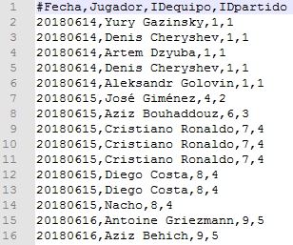

* Archivo equipos.csv, donde guardamos los equipos del mundial con su correspondiente ID.

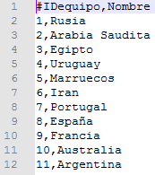

* Archivo datos.bin que utiliza la siguiente estructura:

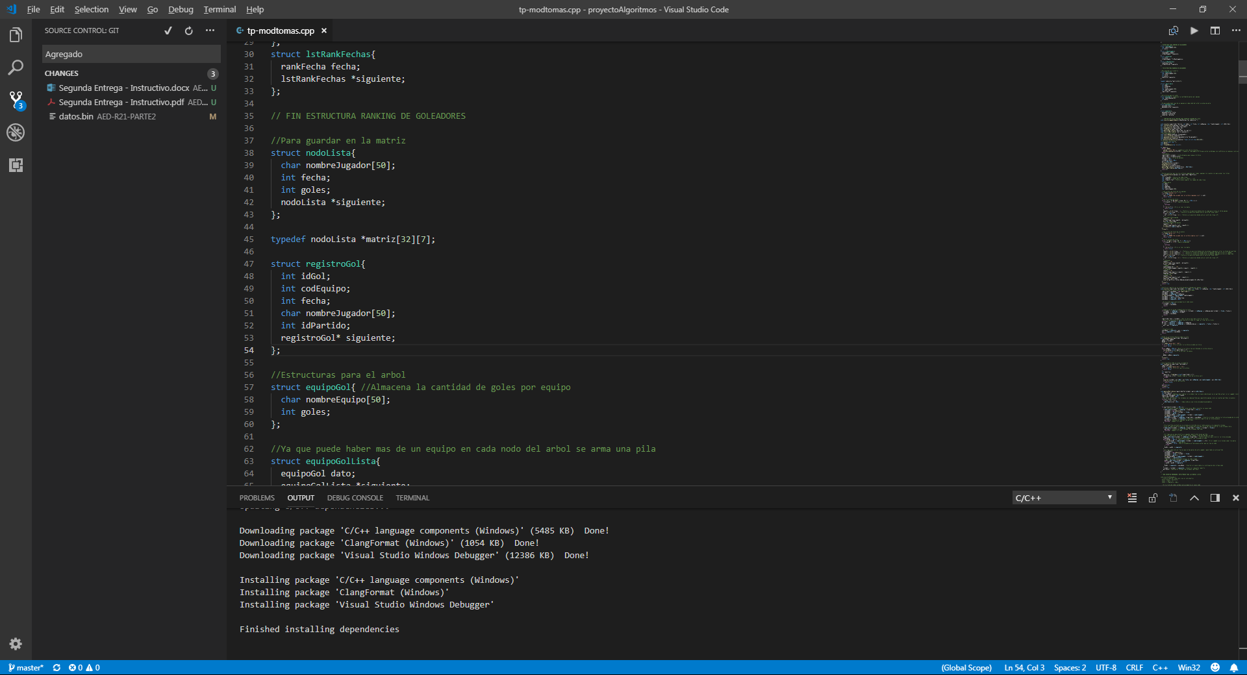

# Uso del programa

El programa carga los archivos .csv automáticamente y muestra la salida sin requerir interacción ninguna del usuario. Se agregaron prompt de una tecla para separar las pantallas de salida de cada función.

# Capturas

**Goles por Equipo (Detallado)**

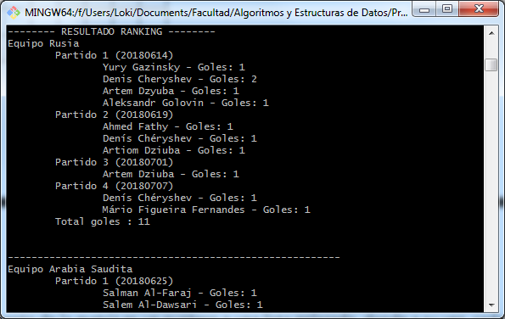

**Árbol Binario**

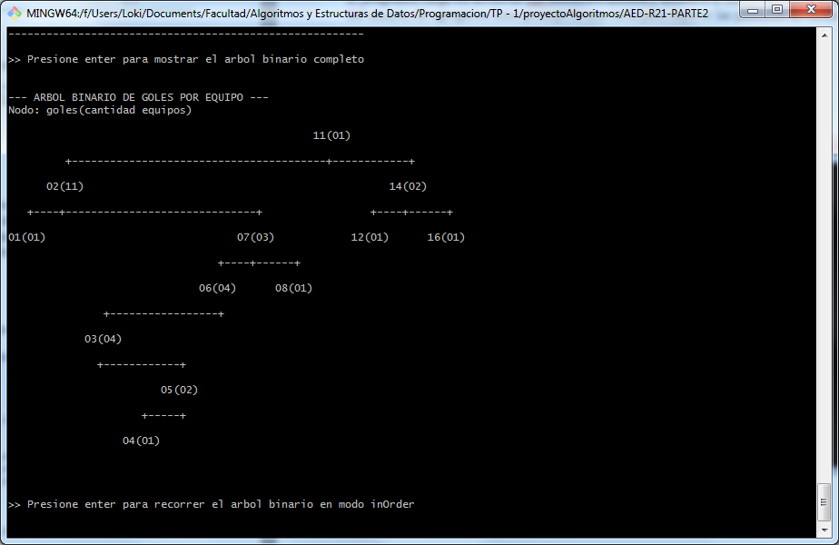

**Árbol Binario recorrido InOrder**

